Конспект №1 урока
по физической культуре для 6 класса.
Раздел: Общая гимнастика
Цель урока: научить правильному исходному положению рук, ног, туловища; объяснить о стиле новых гимнастических движений.
Задачи урока:
- Образовательные: общее ознакомление с правилами применения гимнастических терминов, определяющих основные признаки движения. Разучивание композиции вольных упражнений
(I – II ч). Разучивание техники кувырка вперед, длинного кувырка.
- Развивающие, оздоровительные: развитие двигательно- ритмических способностей, гибкости.
- Воспитательные: привитие занимающимся творческих способностей при составлении комбинаций.
Средства обучения: гимнастическое оборудование, ноутбук, видео материалы, фотографии, магнитофон, музыкальные CD-диски.

Части  урока | Частные  задачи | Содержание урока | Дозировка | Методические  указания
I.  Вводно-  подготовительная  часть | Дать представление  о правильных движениях рук, ног | Подготовительная часть.  Построение. Ходьба , бег на носках, прыжки различные со взмахом рук. Упражнения для развития внимания: показ движений учителем и повторение учащимися.  - Движения руками в лицевой плоскости: руки вниз (рис.1, а); руки в стороны-книзу (рис.1 ,б); руки в стороны или правую (левую) в сторону (рис.1, г); руки вверх (рис.1, д) или правую (левую) вверх; руки влево-книзу (рис1, е); руки влево (рис. 1, ж); руки влево-кверху (рис.1 з) или правую (левую) руку влево-кверху.  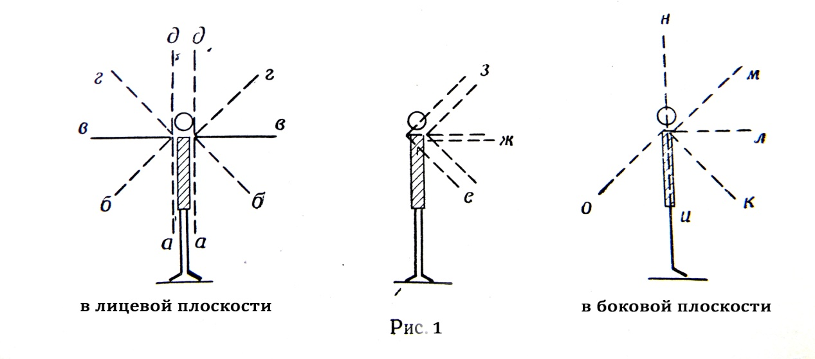  - Движения руками в боковой плоскости: руки вниз (рис.1, и); руки вперед-книзу (рис.1, к); руки вперед (рис.1, л); руки вперед-кверху  (рис.1, м); руки вверх (рис.1, н); руки назад (рис.1, о).  - Направление движений. Направление определяется по началу движения руками или ногами по отношению к туловищу независимо от его положения в пространстве (стоя, лежа и т.п.). на рис. 2 показано направлений движений в лицевой, боковой и горизонтальной плоскостях.  - Движения согнутыми руками (со сгибанием их): согнуть руки в стороны руки в стороны, предплечья вперед (кверху, книзу); согнуть руки назад.  - Исходные положения: руки на пояс, перед грудью, за голову, к плечам, перед собой (спереди), за спину, на голову.  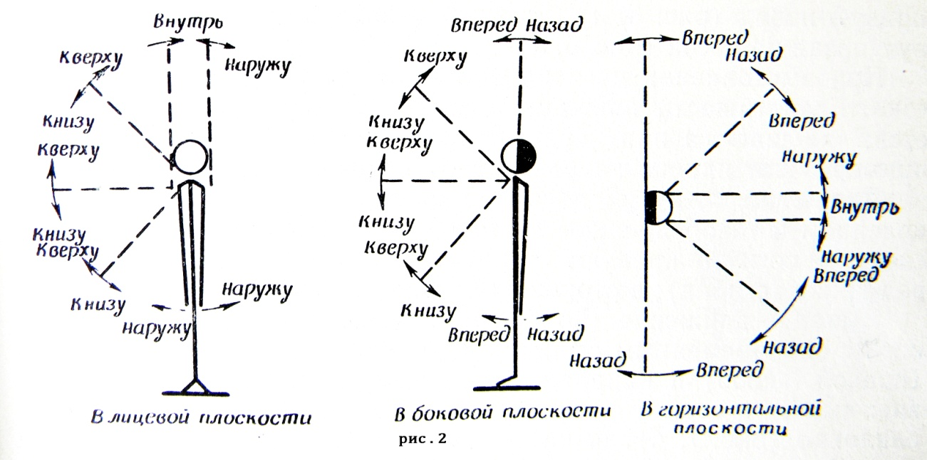 | 10-12 мин | Объяснить: движения руками, ногами по отношению друг к другу бывают:  - разноименные;  - одноименные;  - поочередные;  - симметричные;  - несимметричные.
II.  Основная  часть | Создание новых форм движений с участием рук.  Развитие двигательно- ритмических способностей.  Научить группировке, вращательному  движению.  Развитие амплитуды маховых  движений | Основная часть.  I. Композиция вольных упражнений. Категория сложности «с». показ видео-композиции с музыкальным сопровождением.  Разучивание 1-ой – 2 – ой части.  И.п. – основная стойка.  I.  1 – встать на носки, руки назад;  2 – руки вверх;  3 – опускаясь на всю стопу, руки в стороны;  4 – дугами книзу руки вверх – наружу;  5 – дугою внутрь правую руку в сторону;  6 – дугою внутрь левую руку в сторону;  7 – наклон назад, руки в стороны;  8 – выпрямиться, руки за голову.  II.  1 – правую в сторону, руки в стороны;  2 – выпад вправо, руки на пояс;  3 – встать на левую, правую в сторону, руки в стороны;  4 – приставить правую, руки на пояс;  5 – левую в сторону, руки в стороны;  6 – выпад влево, руки на пояс;  7 – встать на правую, левую в сторону, руки в стороны;  8 – приставляя правую, руки перед грудью.  Повторение по слайдам: 1-2 ,3-4 «ВОСЬМЁРОК»  2. Акробатические прыжки.  Первое упражнение: «старт пловца» – кувырок вперед прыжком в упор  присев – прыжок вверх ноги врозь – кувырок вперед – прыжок вверх  прогнувшись.  Подготовительные упражнения:  - Специальные упражнения для развития гибкости, прыгучести.  - Перекаты в группировке лежа на спине.  - Лежа на спине поднимание прямых ног.  - Постановка рук к плечам для отталкивания.  - Кувырок вперед с фиксацией прямых ног  - Выполнение кувырка со «старта пловца» в упор присев.  Специальные упражнения:  Маховые упражнения для ног с использованием малой перекладины:  - Махи правой, левой влево, вправо, назад стоя на носках.  - Стоя у «шведской» стенки: толчок ногами, прыжок вверх, ноги врозь – приземление в упор присев;  - Из упора присев – прыжок вверх без прогиба, совершенно прямым телом на месте.  - Прыжки прогнувшись.  Составление комбинации из разученных элементов: кувырок вперед скрещивая ноги, кувырок назад, поворот кругом сидя, прыжок вверх прогнувшись.  Оценивание по 10 бальной системе:  - выполнение собственной комбинаций для оценки по баллам. | 30-32 мин  3-4 раза  3-4 раза | Разучиваемая композиция состоит из 64 движений.  Показ учителя лицом к занимающимся: зеркальный показ.  1-ое, 2-ое повторение для запоминания движений.  3 – е, 4 – е повторение для согласования движений рук и ног.  Наклоны назад стоя на коленях; прогибы на спине лежа лицом вниз.  Прыжковые упражнения. Ноги вместе, колени и носки выпрямлены (следить постоянно, довести до автоматизма).  Просмотр видеоролика: обратить внимание на прямые ноги.  Правила судейства:  Ошибки исполнения могут быть в баллах:  - мелкими – 0,1;  - средними – 0,2;  - грубыми - 0,4.
III.  Заключи  тельная  часть | Снижение нагрузки. | Заключительная часть.  Ходьба в сочетании с упражнениями на расслабление:  - Энергично сжимая кисти, руки на поясницу, прогнуться.  Наклоняясь вперед, расслабить мышцы спины и рук.  - Последовательное расслабление мышц рук и ног. Руки через стороны вверх, затем свободно вниз (уронить). Далее встряхнуть поочередно левую, правую ногу.  Подведение итога урока.  Задание на дом. | 5 мин  10 раз  5-6 раз | Включить музыку. Краткое пояснение о порядке выполнения упражнений под музыку.  Повторить вольные упражнения перед зеркалом по пиктограммам,

